成都汽车职业技术学校
关于处置报废车辆的公告

成都汽车职业技术学校现有报废车辆2辆，拟选择一家具有报废机动车回收拆解资质的企业对其回收处置，企业处置完成后须向学校提供《报废机动车回收证明》。具体要求如下。
一、车辆信息
序号 | 品牌 | 车辆型号 | 发动机型号 | 实物图片 | 备注
1 | 丰田 | 考斯特 | 6GR | 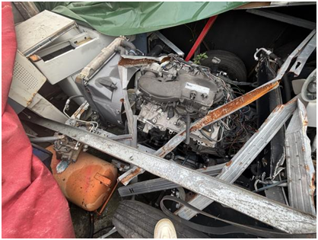  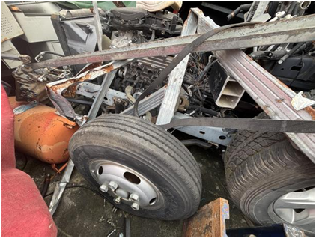  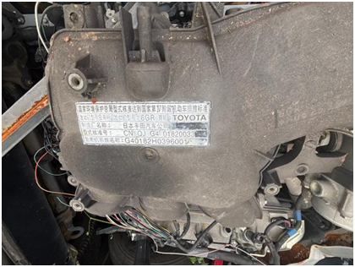  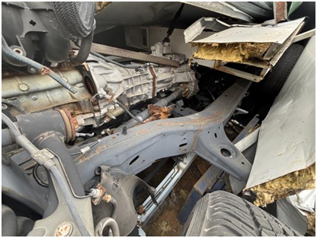 | 无车壳
2 | 丰田 | 普拉多 | 2TR | 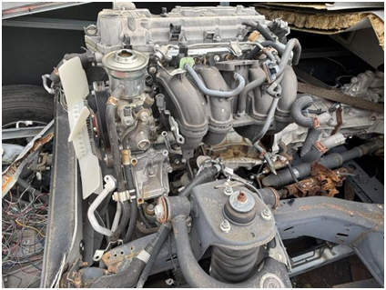  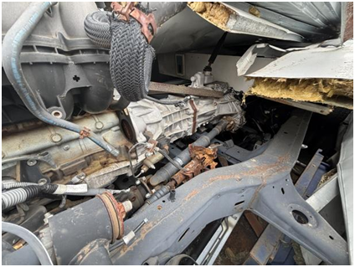  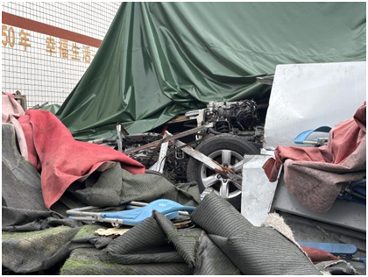 | 配3套车壳
二、报价要求
（一）最低报价
最低报价不得低于5000元。学校将选择报价最高的一家企业按流程对报废车辆回收处置。
（二）报价方式
1.报送材料
（1）报价单（加盖企业公章）。
（2）营业执照（加盖企业公章，须具有报废机动车回收拆解资质）。
2.报送时间
请于2026年1月8日上午10:00前将报价材料交到成都汽车职业技术学校总务处。
3.联系方式
联系人：付老师（联系电话：13688371066）。

附件：报价单模板
附件
报废车辆回收报价单
序号 | 品牌 | 车辆型号 | 发动机型号 | 其他 | 合计报价（元）
1 | 丰田 | 考斯特 | 6GR | 无车壳
2 | 丰田 | 普拉多 | 2TR | 配3套车壳
大写：
备注：以上报价包含运输费、处置费等费用，双方之间不再产生除此价格外的其他费用。
报价单位：（加盖公章）
报价时间：

